Охотники за энергией:
физика и техника сбора энергии из окружающего мира

Урванцев Матвей Владимирович, 9 «Б», МОУ СОШ №82, МОУ ДОДД ЦДОДД «Импульс», г. Черноголовка

Физика
Руководитель проекта Богданов Сергей Витальевич

1. Введение

1.1 Направления работы по получению и преобразованию энергии
Небольшие генераторы электрической энергии, предназначенные для различных устройств, главным образом для интернета вещей и умной пыли дают, как правило, очень небольшие напряжения, от нескольких милливольт до долей Вольта. Для современных микроконтроллеров нужно напряжение от 0,8 В, а лучше побольше. И промышленные преобразователи напряжения (такие как зарядовые насосы или высокочастотные степ апы) также работают при входном напряжении от 0,8 В. Мы исследуем различные методы преобразования низких (менее 0,8 В) входных напряжений.

1.2 Методика экспериментов
Изучение работы различных генераторов напряжения (бустеров) и источников «зеленой» энергии мы делали с помощью электронного цифрового осциллографа. Полученные данные копировали на карту памяти и обрабатывали в программе электронных таблиц.

2. Бустеры – устройства, повышающие напряжение.

2.1 Генераторы на туннельных диодах

Туннельный диод благодаря специальной конструкции имеет на вольт- амперной характеристике участок отрицательного дифференциального сопротивления. Если подать на туннельный диод напряжение в этом диапазоне от источника с ненулевым выходным сопротивлением, за счет падения напряжения на этом сопротивлении начнутся колебания.
С ростом напряжения на туннельном диоде ток сначала растет, но при напряжении выше ~120 мВ возникают колебания и мы видим хаотичное поведение – началась генерация.
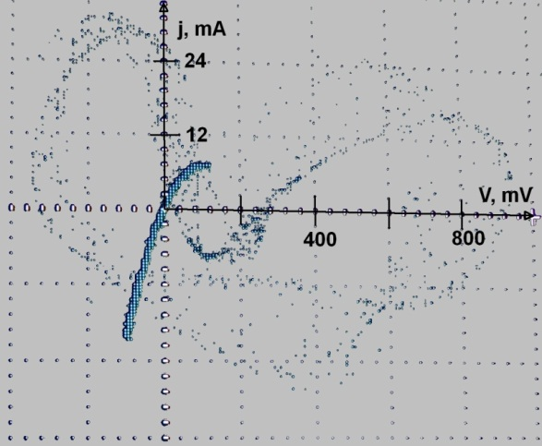.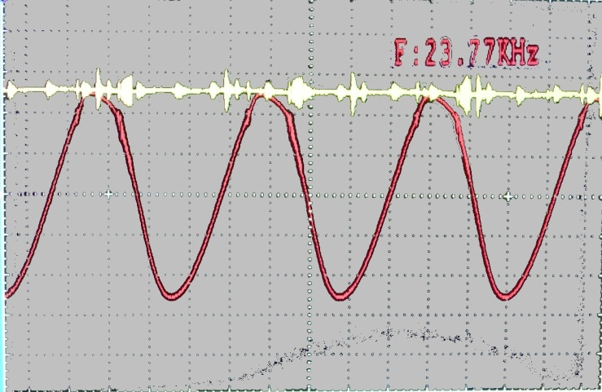
Рисунок 2.1.3. Осциллограмма вольт- амперной характеристики туннельного диода 3И306Ж, снятая по схеме рис. 1.2.4.

Рисунок 2.1.4. Напряжение на входе макета генератора (Точка 1 рис. 2.1.2) и контуре (Точка 2 того же рисунка)
Вот это нам и было нужно - переменное напряжение может быть увеличено с помощью трансформатора до необходимой нам величины.
Мы изучили также генерацию при разных входных напряжениях, от порогового 180 мВ до верхнего порогового 600 мВ, при напряжениях выше порогового 600 мВ генерация прекращается. Если нам нужно преобразовать большее напряжение, то можно увеличить величину резистора R1, но при этом упадет к.п.д. преобразователя, да и при таких напряжениях есть схемы увеличения напряжения «токовый насос». Гистерезис в районе 180 мВ весьма незначителен и не превышает 20 мВ. Таким образом, с помощью туннельного диода на арсениде галлия (например, на 3И306Ж) можно преобразовывать постоянные напряжения от 180 мВ в переменное, а с помощью генератора на германиевом туннельном диоде – с 60 мВ .

2.2 Блокинг - генераторы на биполярных транзисторах

С помощью импульсного трансформатора мы можем сделать генератор на одном транзисторе, при этом генератор будет работать уже при входном напряжении выше напряжения на p-n переходе эмиттер- база, это около 0,7 В для кремниевых и 0,4 В для германиевых транзисторов. Типичная схема блокинг- генератора ( в англоязычной популярной литературе метко названная Jouhl thief – воришка Джоулей, хотя лучше было бы что-то вроде «Джоулевыжиматель»…) показана на рис. 2.2.1 для n-p-n и p-n-p
транзисторов.
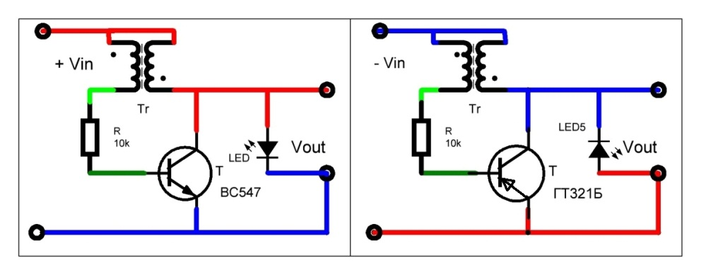
Рисунок 2.2.1 Схема блокинг – генераторов на n-p-n и p-n-p транзисторах.
Для изучения работы блокинг-генераторов мы собрали макеты на кремниевом N-P-N транзисторе BC547 и германиевом P-N-P транзисторе ГТ321Б. Мы исследовали зависимость выходного напряжения от входного для обоих типов блокинг – генераторов. Генератор на кремниевом транзисторе показывает явный гистерезис, кривоватость связана с неидеальностью (ненулевым выходным сопротивлением) источника напряжения. Гистерезис генератора на германиевом транзисторе практически незаметен на фоне шумов. Выходное напряжение достигает 12 В и 25 В (на германиевом и кремниевом транзисторе), при входном напряжении около 1 Вольта.
Не зря блокинг – генератор называют Joule thief - он позволяет вытягивать последние капли энергии из батареек. Очень часто пульты и другие приборы, потребляющие не очень много энергии, перестают работать при падении напряжения батареек до 1.1- 1.2 Вольта, хотя в батарейках остается еще достаточно энергии. Применение блокинг- генераторов и других подобных устройств в приборах, работающих на химических источниках тока, позволит значительно уменьшить использование – и , таким образом, выбрасывание в мусор ( в наших условиях, к сожалению, почти равносильно выбрасыванию в выпиваемую нами воду..) этих источников загрязнения. Блокинг- генераторы на биполярных транзисторах можно использовать при напряжениях питания от 300 мВ.

2.3 Блокинг - генераторы на полевых транзисторах

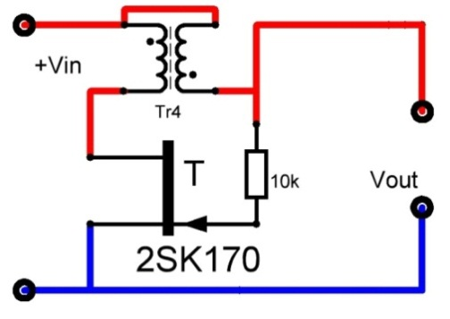
Для изучения работы блокинг-генераторов мы собрали макет на кремниевом полевом транзисторе . Полевой транзистор с P-N переходом отличается тем, что при нулевом напряжении на затворе ток исток- сток ненулевой, так что можно сделать блокинг – генератор с очень маленьким порогом. Мы применили импульсный трансформатор 752S CoilCraft с отношением числа витков 1:100. Нам удалось получить генерацию при входном напряжении 10,7 мВ. Это практически равно одному из лучших результатов в коммерческой технике (ECT 100 EnOcean,11 mV), и немного уступает мировому рекорду (насколько мы знаем) ученых из университета Фрайбурга (6 мВ), полученному в прямо таки стерильных условиях с помощью 7 (!) последовательно включенных немецких трансформаторов и голладского транзистора BC862 [2.3.1]. У нас транзистор японский, а трансформатор один, но дорогой и американский.
Рисунок 2.3.1 Схема блокинг – генератора на полевом транзисторе.
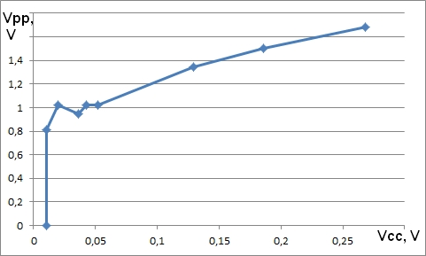
Область применения блокинг- генератора на полевых транзисторах – повышение полученного от термоэлементов напряжения, которое при разности температур несколько градусов как раз и составляет десятки милливольт.
Рисунок 2.3.2 Напряжение генератора для различных значений питающего напряжения.

2.4 Области применимости и перспективы использования бустеров.

Результаты наших исследований мы свели в таблицу 2.4.1 -значения минимальных напряжений генерации и ток при этих напряжениях.

Активный элемент бустера | Тип АЭ | Vmin, mV | j(Vmin), mA | Pmin, мВт | Vout,V | Fout, кHz
Туннельный диод Ge | 1И103Б | 60 | 0,8 | 48 | 0,55 | 24
Туннельный диод GaAs | 3И306Ж | 180 | 4 | 720 | 1,2 | 24
PNP Ge транзистор | ГТ321Б | 400 | 0,02 | 8 | 1,4 | 260
NPN Si транзистор | BC547 | 700 | 0,03 | 21 | 6 | 260
JFET транзистор | 2SK170 | 10,7 | 0,0011 | 0,01177 | 0,8 | 0,6
Таблица 2.4.1 Значения параметров бустеров при минимальном напряжении генерации. Vmin- минимальное напряжение возникновения генерации, jmin – ток бустера при Vmin, Pmin- мощность, потребляемая бустером при V=Vmin, Vout- выходное напряжение бустера при Vmin, Fout- частота выходного напряжения при V=Vmin.
Таким образом, мы можем превращать постоянное напряжение в переменное с одновременным повышением начиная с 10.7 mV.
Бустеры также можно использовать для «выжимания» последних капель энергии из химических источников тока. Мы взяли 3 элемента АА и 2 элемента ААА из отслуживших свой срок батареек и поставили эксперимент по определению еще оставшейся в батарейках «на выброс» энергии. Для измерения напряжения мы взяли «ардуино»- совместимую плату и подключили 4 элемента на аналоговые входы, зашунтированные резисторами 20 кОм. Эксперимент этот длительный, в настоящее время исследуемые гальванические элементы все еще разряжаются.

3 Батарея элементов Пельтье

3.1 Генератор на батарее элементов Пельтье
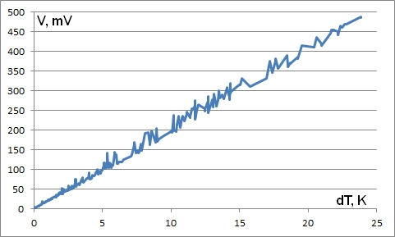
Термоэлектрический эффект (эффект Зеебека) – появление электродвижущей силы в электрической цепи, состоящей из последовательно соединённых разнородных проводников (полупроводников), контакты между которыми находятся при различных температурах. Эффект Зеебека – обратный эффекту Пельте, так что можно получать разницу температур при пропускании тока через элемент Пельтье, и получать электрическую энергию от этого же элемента при разнице температур.Для определения возможности использования готовых промышленный батарей Пельтье для получения нами напряжения был проведен эксперимент. Фен дул на батарею из 128 элементов Пельтье TEC-1-12706 c одной стороны, с другой стороны дул вентилятор воздухом комнатной температуры. С обоих сторон батареи мы прикрепили по датчику температуры DS18B20, измерялись обе температуры и напряжение, вырабатываемое батареей на нагрузочном резисторе 12 Ом. График полученных данных приведен на рис. 3.1.1. Таким образом, батарея выдает около 20 мВ/К на нагрузке 12 Ом, и нам придется потрудиться, чтобы утилизировать электроэнергию со столь малым напряжением.
Рисунок 3.1.1 ависимость напряжения термобатареи от разницы температур.

3.2 ИК пульт на батарее элементов Пельтье
Чтобы сделать пульт на батарее Пельтье, нам нужно чтобы энергия, полученная от тепла руки, была больше энергии, потраченной пультом на инфракрасный импульс. И то, и то мы можем измерить. Для измерения энергии, потребляемой пультом от источника тока, мы ввели резистор, измерение напряжения на нем даст нам ток по закону Ома j=V/R и соответственно P=jV/R, и для определения энергии мы должны просуммировать по времени, энергия – площадь под кривой. Мы посчитали вручную и получили E=1.5 мДж. Более точное вычисление по оцифрованной осциллограмме с помощью электронных таблиц дает 1,47 мДж. Для проверки мы также сделали на плате Arduino Uno прибор, измеряющий каждые 100 мс напряжение при касании батареи Пельтье (нагрузка – 12 Ом), с интегратором, выдающим значение выработанной батареей энергии. Эксперимент с участием 8 и 9 –классников и показал, что при касании батареи рукой на 3-5 с батарея вырабатывает 3-5 мДж электрической энергии.

4 Преобразование переменного напряжения в постоянное

Многие преобразователи дают переменное напряжение, и при небольшой величине переменного напряжения выпрямление- не всегда простая задача. Сравним различные приборы.

4.1 Диоды с p-n переходом и диоды Шоттки

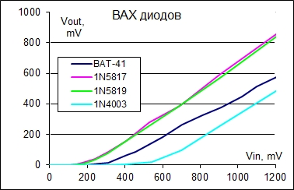
Мы провели эксперимент по выпрямлению переменного напряжения 50 Гц различными диодами Результаты предсатвлены на графике рис. 4.1.1. – зависимость постоянного напряжения на выходе от величины амплитуды переменного напряжения на входе.
Рис. 4.1.1 Выпрямление напряжения диодами

4.2 Обращенные туннельные диоды

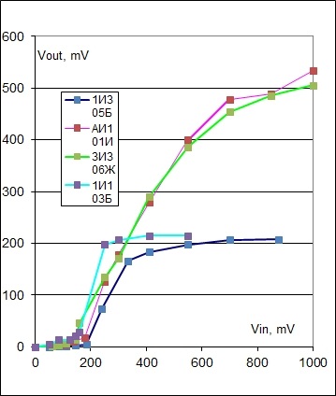
У туннельных диодов есть обратная ветвь вольт- амперной характеристики, чисто туннельная, мы можем ее использовать для выпрямления переменного напряжения небольшой (до 1 В) амплитуды. Проверим практикой теорию. Для исследования мы отобрали туннельные диоды с наибольшей проводимостью обратной ветви ВАХ, рис. 4.2.1. Эффект выпрямления наблюдатется в области входных напряжений от 200 мВ до 300-400 для германиевых и до 1000 мВ для арсенид-галлиевых туннельных диодов.

Рисунок 4.2.2. Выпрямление туннельными диодами.

4.4.Применимость различных выпрямителей для реальной эксплуатации.
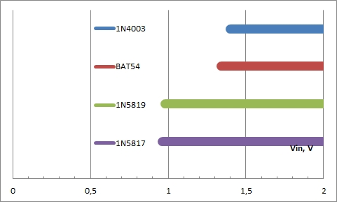
Для получения постоянных напряжений выше 0.65 В (это минимальное напряжение, с которого начинают работать бустеры «зарядовый насос»), как показывает изучение диодов, подходят только диоды Шоттки и диоды на p-n переходе. С помощью обращенных туннельных диодов получить напряжение выше 0,65 В не получится, у них при повышении напряжения возникает генерация и выпрямительные свойства пропадают. Области применимости диодов для дальнейшего повышения напряжения показаны на рис. 4.4.1. Критерий применимости – возможность получить выходное напряжение выше 0,65 В.
Рисунок .4.4.1 Диапазоны применимсости диодов для выпрямления переменного напряжения

В данной работе исследованы различные методы преобразования энергии окружающего мира в электрическую энергию, а также преобразование малых напряжений в достаточные для работы электронных устройств.
1. Проведено исследование различных элементов преобразования света в электрическую энергию. Выбран оптимальный по цене и по мощности на площадь элемент. Сделан работающий макет пульта без батарей.
2. Сделан рабочий прототип преобразователя вибрации колебательного типа, проведены тесты, получено напряжение на выходе более 1 В.
3. Сделан стенд для изучения свойств вибрационных генераторов. Исследованы частотные свойства виброгенераторов.
4. Сделан работающий прототип генератора для питания трекера для собак, проведено испытание на собаке.
5. Сделаны макеты блокинг- генераторов для повышения напряжения, показана возможность преобразования напряжения с 0.4 В (блокинг- генератор на германиевом транзисторе) и с 0.6 В (на кремниевом транзисторе).
6. Сделан макет блокинг – генератора на полевом транзисторе с PN переходом, показана возможность генерации начиная с напряжения питания 10.7 мВ.
7. Исследована возможность использование термобатарей Пельте для получения энергии, показана возможность использования термобатарей для замены химических источников тока, например, в пульте управления. Ведется работа по изготовлению работающего прототипа пульта ДУ с питанием от термобатареи, без ХИТ.
8. Проведен анализ физических принципов преобразования энергии окружающего мира в электрическую, проведено тестирование различных способов преобразования полученной энергии. Сделан вывод о необходимости замены батарей и аккумуляторов на «зеленые» источники.

Использованная литература
[2.1] C.А. Ёлкин, «Туннельный диод: оценка, отбор и практическое применение», Радіоаматор, No 4, с. 26, 2006 г.
[2.3.1] D. Grgić, T. Ungan, M. Kostić,L. M. Reindl, Ultralow input voltage dcdc converter for micro energy harvesting. Pp 265-268, PowerMEMS 2009, Washington DC, USA, December 1-4, 2009.
[3.1.1] Эффект Зеебека https://ru.wikipedia.org/wiki/Эффект_Зеебека

